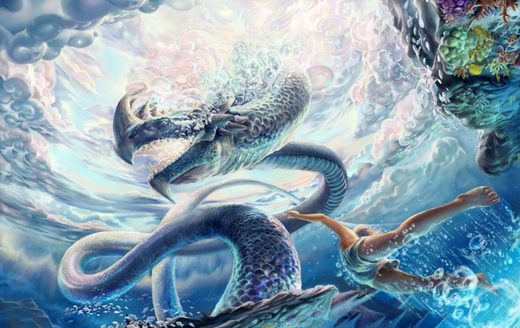

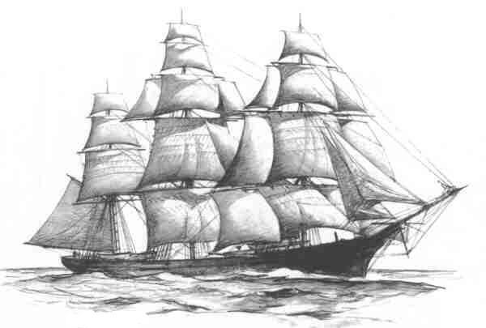

TEAM NAGA

Здравейте,

Александра, Петко, Емил, Борис, Бойчо, Георги и Калоян !!!

Казвам се Андрей.

Нахвърлих една идея за играта.

Гледах да е нещо просто и да има от каде да гледаме.

(Досега не съм правил игра-начинаещ съм.)

Видях какво значи името на тима ни НАГА в Wikipedia и ми излезе това:“ *Нага са псевдо-*[*дракони*](http://bg.wikipedia.org/wiki/%D0%94%D1%80%D0%B0%D0%BA%D0%BE%D0%BD)*, които обикновено са изобразявани с човешка глава и змиевидно тяло, без*[*крила*](http://bg.wikipedia.org/wiki/%D0%9A%D1%80%D0%B8%D0%BB%D0%B0) .*Нагите са били помощници на*[*Боговете*](http://bg.wikipedia.org/wiki/%D0%91%D0%BE%D0%B3)*. ... Нагите са покровители на водата и облаците, но можели да причинят наводнения или суша...“*

Имайки това в предвид стигнах до идеята да направим нещо като водна змия, която яде някакви рибки и расте и трупа точки.

Но за да има нещо по различно и по трудно реших да има кораби които пускат котва и могат да те ударят и един вид ограничават полето за игра.

Друга добавка , е че могат да причинят наводнения.

Примерно като се съберът определен брой точки да може да предизвика голяма вълна и да унищожи корабите и така се увеличава игралното поле.

Ето някакво подобие на рисунка (драсканица).

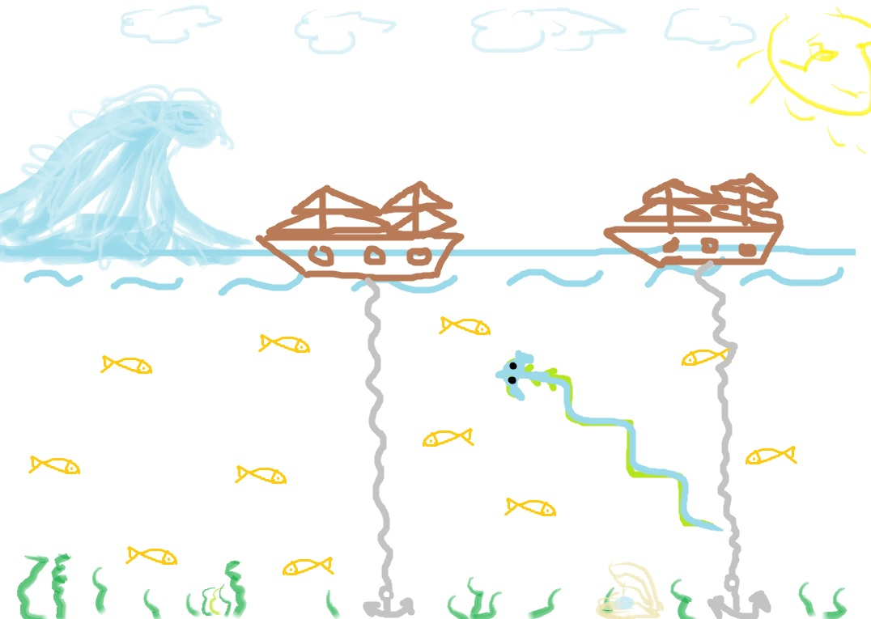

Разбира се това е само идея за игра.

Аз съм на лекции в академията вторник и четвъртък от 14:00 до 18:00 часа.

Имам възможност и в други дни да ходя до академията.

Това ми е github-a: <https://github.com/Andro0>

Сложих и една папка за Team NAGA: <https://github.com/Andro0/TelerikAcademy/tree/master/Team%20NAGA> в нея сложих pdf-a с изискванията за играта.